**«Здоровое питание школьников»**

Вопрос о правильном рационе питания детей школьного возраста волнует всех родителей, заботящихся о здоровье своих детей. Карманные деньги, выдаваемые на «мелкие расходы», чаще всего тратятся на вредные «вкусности», а значит, нужно не только придирчиво изучать меню в школьной столовой, но и самим составить такой рацион питания, при котором все потребности растущего организма будут удовлетворены в полной мере.

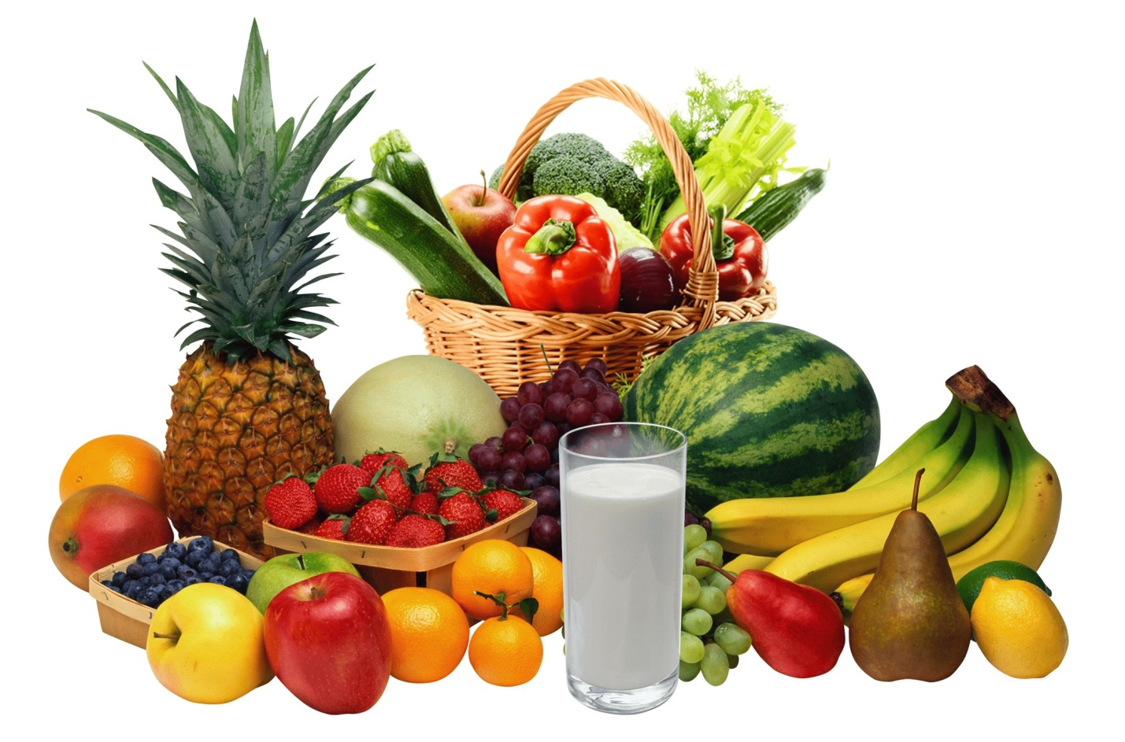

Рацион питания школьника должен быть адекватен энергозатратам ребёнка. Современные школьные программы очень насыщенны и требуют значительных усилий и большой траты времени не только в школе, но и дома. Море информации (чаще, к сожалению, ненужной), обрушивающейся на головы детей буквально отовсюду, создаёт большую нагрузку на нервную систему. Как сохранить здоровье ребёнка, помочь ему справиться со всеми нагрузками ? Помните древнее выражение – «Ты есть то, что ты ешь»? Как ни странно это не звучит, но питание играет в жизни любого человека очень важную роль, а уж в жизни ребёнка – тем более. Правильное питание школьника – залог его здоровья, успеваемости и нормального развития. По мнению диетологов, ребёнок, учащийся в школе, должен есть не менее 4 раз в день, причём завтраки, обеды и ужины обязательно должны включать в себя горячие блюда. Школьники проводят по полдня вне дома, а некоторые – и вовсе весь день, оставаясь в продлёнке. Задача родителей – накормить ребёнка правильным завтраком и ужином и дать с собой не только вкусный, но и полезный «термозок».

Составляя рацион для школьника, помните о балансе важных питательных веществ и витаминов. Но для начала давайте вспомним, для чего нужны эти вещества и где они находятся.

**Чем кормить школьника**

Чем же кормить школьника? По мнению врачей-педиатров, каждый ребенок должен получать с едой полный набор необходимых микроэлементов и витаминов. На столе в обязательном порядке должны быть молоко, творог, масло— в них содержится **витамин A**, важный для иммунитета, зрения, работы желудочно-кишечного тракта. **Провитамин А**, из которого в организме синтезируется витамин A, есть в шпинате, моркови, помидорах, салате, зеленом горошке, петрушке, фасоли.

Многие мамы, боясь, что ребенок потолстеет, ограничивают его в хлебе. На самом деле хлеб детям необходим — в нем есть **витамин B1**, ответственный за выносливость, крепкую нервную систему, нормальный обмен веществ. Без него школьник будет быстро уставать и не осилит науки. Врачи-педиатры советуют приучать ребенка к хлебу пшеничному из муки грубого помола или ржаному (если нет запрета или ограничений со стороны гастроэнтеролога!) — именно в данных изделиях больше витаминов группы B. Крупы, дрожжи, горох, свинина, курятина тоже содержат витамин B1. Необходим растущему организму и **витамин B2** (участвующий в белковом обмене) — его необходимо искать в твердом сыре или мясе.

Что бы частые простуды не выбивали школьника из учебной колеи, обеспечьте его запасами **витамина C** — цитрусовыми, сладким перцем, капустой, клюквой, черной смородиной, крыжовником, малиной, другими фруктами и ягодами. Выходить к доске, как на праздник, поможет **витамин Р** укрепляющий нервы. Его источники — рис, картофель, пшено, ячмень. Нужен детворе и **витамин K**, для обеспечения нормальной свертываемости крови. Это vita-вещество находится в зеленых лиственных овощах. И, конечно, ребенку нужно хорошо расти. В этом ему помогут **витамин Е** (зеленый горошек, растительные масла, орехи, семена подсолнечника) и **витамин D** — он находится в яйцах (вот почему их надо давать школьнику как минимум 2-3 раза в неделю!), сливочном масле, всех видах сыра, рыбьем жире, кукурузе, пророщенных зернах пшеницы, оливках.

Важны для подрастающего поколения и микроэлементы — калий, кальций, фосфор, магний, цинк, йод, медь, железо. Их поставщики — фрукты, овощи, молочные продукты. Составляя меню школьника, следите, чтобы он получал необходимое количество углеводов,  белков и жиров, причем не только животных, но и растительных.

Вышеуказанный полезный набор актуален для школьников всех возрастов, отличие лишь — в размере порций.

- первоклассникам (6 лет) будет достаточно 2000 ккал,

-ученикам младших классов (7-10 лет) — 2350 ккал,

-школьникам (11-13 лет) — 2500 ккал,

-подросткам от 14 лет и старше — девушкам 2600 ккал  и юношам 3000 ккал.

 Если школьник занимается [спортом](https://www.google.com/url?q=http://infourok.ru/go.html?href%3Dhttp%253A%252F%252Fpererojdenie.info%252Fsport&sa=D&source=editors&ust=1641575493462000&usg=AOvVaw2aqdVMmkEslu4pWyFOH6bB), энергетическая ценность его рациона должна быть на 300-500 ккал больше. И, конечно же, весь витаминно-минеральный состав не проглатывается за один раз — школьники должны кушать 4—5 раз в день.

**Режим и организация питания школьника**

Даже если ребенок получает весь витаминный арсенал, он может болеть. Важно, в какое время ребёнок получает те или иные продукты. Например, если часто пропускает занятия из-за насморка (хотя содержащие витамин C фрукты поглощает каждый день), виноват может быть неправильный завтрак. При хроническом насморке не следует утром кушать творог, йогурт, твердый сыр, сырые овощи, цитрусовые, бананы. Их нужно есть позже — на второй завтрак или не полдник. Утро в этом случае надо начинать с каш (овсяной или пшенной). Причем геркулес стоит варить, а не запаривать водой или молоком: потребуется больше энергии для его переваривания.

Важно сколько ребенок пьет воды. У растущего организма немалые потребности в воде. Ученики младших классов должны в день выпивать не менее 1-2 л, а старшеклассники — 2-2,5 л. Для этого кладите в портфель бутылочку с чистой водой. А вот от спрайта, фанты и прочих сладких газировок, изобилующих синтетическими элементами, детишек желательно ограничить. У ребятишек есть тяга к сладкой воде — уж очень она вкусна. Однако вкусное обязано быть еще и полезным. Сладкие газированные напитки лучше заменить **натуральным квасом**, — это энергетический продукт, богатый витаминами, поэтому он очень нужен детям и подросткам.

         Заметили, что [питание](https://www.google.com/url?q=http://infourok.ru/go.html?href%3Dhttp%253A%252F%252Fpererojdenie.info%252Fpitanie&sa=D&source=editors&ust=1641575493463000&usg=AOvVaw1UX6nEZUBRKmeHYVxv-MoV) рифмуется с воспитанием? огромное значение имеет психологическая «погода»: то, как подается еда и в какой обстановке поедается. Детвора обладают природным чутьем что, когда и как им необходимо есть. Родители, увы, частенько их одергивают, лишая полезных привычек. Так, многим детям нравится жевать хлеб после, а не во время еды (что отлично сказывается для его усвоения). Взрослые же заставляют заедать хлебом различные блюда.

Часто детишки едят медленно, тщательно пережевывают пищу. Родители подгоняют их — от этого у детей портятся желудки. Нередко ребенок чувствует, сколько надо ему съесть, и большую порцию, отставляет в сторону. А родители заставляют съедать все. Отсюда у многих дошколят и школьников лишний вес. Впрочем, цивилизация берет свое — у детишек формируются вредные пристрастия в питании. И в каждом возрасте — свои.

**Вредные привычки в питании школьников**

**У младших школьников** проявляется непомерная тяга к киндер-сюрпризам, шоколадным батончикам и прочим соблазнам в ярких обертках. При этом 7-9-летки могут с большой неохотой есть картошечки, котлетки, приготовленные дома.

**Почему**? Ребятишкам сахар нужен для нормального роста, поэтому в обожании шоколадок нет ничего необычного. Плюс ко всему для детей в еде важна эстетика их привлекает все необычное и феерическое. Но есть и более глубинные причины. Возможно, родители перекармливают ребенка, заставляют его есть. Вот у него и формируется протест против супов да отбивных, а выражается он в тяге к конфетам да эклерам.

**Что делать**? Многие фабричные сладости содержат химические добавки, абсолютно не нужные детскому организму. Ребятишек стоит отучать от покупных лакомств. Как именно — это дело каждой семьи, тут подход индивидуальный. Главное — без давления и угроз. Попробуйте метод замещения: вместо магазинных кондитерских чудес предлагайте ребенку домашние пироги, торты. Чаще покупайте фрукты-ягоды, а также изюм, курагу, прочие натуральные вкусности. Кстати, чрезмерная любовь к сладкому может сигнализировать о сбоях в организме (к примеру, о наличии [гельминтов](https://www.google.com/url?q=http://infourok.ru/go.html?href%3Dhttp%253A%252F%252Fpererojdenie.info%252Fzabolevaniya%252Fgelminty.html&sa=D&source=editors&ust=1641575493464000&usg=AOvVaw0elVkL6vuHcz7dEbuzllsK)). Поэтому, если ребенок ест конфеты килограммами, обязательно проконсультируйтесь с врачом-педиатром.

**Подростков-мальчиков** теперь не нужно заставлять есть — тинейджеры кушают часто и с завидным аппетитом. Но есть другой нюанс. По данным соцопросов, слабоалкогольные напитки школьники пробуют уже с 10-13 лет. Между тем, одна бутылка легкого слабоалкогольного напитка (в зависимости от крепости) равна 50-100 г водки! Алкоголь даже в слабой концентрации уничтожающе действует на печень и подавляет выработку половых гормонов — как у юношей, так и у девушек. Посему пить его во время полового созревания нельзя.

**Почему**? Любой хмельной напиток на время вызывает эйфорию, заглушает психологические проблемы. А их в переходном возрасте много — неуверенность в себе, неумение общаться с окружающими и др. К тому же, алкоголь объединяет. Отрокам, которым важно «кучковаться», бутылка джин-тоника, пусть ненадолго, но помогает найти общий язык друг с другом, стать частью компании.

**Что делать**? Лучшая защита — это профилактика. Постарайтесь найти контакт со своим ребенком и рассказать о вреде алкоголя. Конечно же, по-дружески, без высокомерия и ультиматумов. Политика ремня и нотаций даст обратный эффект. А если это все-таки произошло, нужно увидеть психологическую причину, откровенно поговорить с ребенком, возможно, обратиться за помощью к специалисту.

**У подростков-девочек** иная проблема. Чтобы стать стройнее или сохранить фигуру, они исключают из своего рациона различные калорийные продукты, а порой и вовсе отказываются есть Медики считают, что будь какие диеты для похудения школьницам противопоказаны — это сказывается на развитии, росте, в целом ухудшает состояние здоровья. Но мечта об идеальной фигуре оказывается сильнее разумных доводов.

**Почему**? Проблема тоже психологическая — комплекс неполноценности, [страх](https://www.google.com/url?q=http://infourok.ru/go.html?href%3Dhttp%253A%252F%252Fpererojdenie.info%252Frecepty-zdorovya%252Fstrax.html&sa=D&source=editors&ust=1641575493465000&usg=AOvVaw1V2YDZcjAzlYHln79xFJS3) оказаться отвергнутой, не вписаться в стандарты общества, неприятие своей женской сути или нагрянувших физиологических перемен.

**Что делать**? Направить все силы, дабы повысить у девушки самооценку: хвалить ее внешность, обаяние, способности. Склонную к полноте барышню можно записать на восточные танцы, чтобы она поняла плюсы своего телосложения и почувствовала себя привлекательной.

Ключ без права передачи в каждой семье свой. Внимание и чуткость — это, пожалуй, основные условия для того, чтобы ребенок в любом возрасте радовал отменным аппетитом.

Правильная организация питания школьников обеспечивает организм детей всеми ресурсами не только для роста и развития, но и для возрастающих нагрузок в школе и полового созревания. И ваш вклад, как родителей, особенно важен.